硕 士 研 究 生 读 书 报 告



题目 眼睛所拥有的:一种用于逼真面部动画的眼睛和面部集成模型

作者姓名 郭姿成
作者学号 22351005
指导教师
学科专业 软件工程
所在学院 软件学院
提交日期 二○二三 年 1 月

眼睛所拥有的:一种用于逼真面部动画的眼睛和面部集成模型

The Eyes Have It: An Integrated Eye and Face Model for Photorealistic Facial Animation

摘要
与远距离的人互动对于远程工作、人际关系和娱乐都很重要。虽然这种面对面的互动可以使用2D视频会议或最近的虚拟现实（VR）来实现，但远程呈现系统目前扭曲了眼神交流和社交凝视信号的交流。尽管已经提出了在2D电话会议情况下重定向视线以实现眼神交流的方法，但2D视频会议缺乏真实生活的3D沉浸感。为了解决这些问题，我们开发了一个虚拟现实中的面对面交互系统，该系统专注于再现真实感的凝视和眼神交流。为了做到这一点，我们创建了一个3D虚拟化身模型，该模型可以通过安装在VR耳机上的摄像头进行动画制作，以准确跟踪和再现VR中的人类凝视。我们在这项工作中的主要贡献是一种可联合学习的3D人脸和眼球模型，该模型可以更好地代表凝视方向和上部面部表情，这是一种解开纠缠的方法。
关键词：虚拟现实， 3D人脸模型， 眼球模型

Abstract
Interacting with people across large distances is important for remote work, interpersonal relationships, and entertainment. While such face-to-face interactions can be achieved using 2D video conferencing or, more recently, virtual reality (VR), telepresence systems currently distort the communication of eye contact and social gaze signals. Although methods have been proposed to redirect gaze in 2D teleconferencing situations to enable eye contact, 2D video conferencing lacks the 3D immersion of real life. To address these problems, we develop a system for face-to-face interaction in VR that focuses on reproducing photorealistic gaze and eye contact. To do this, we create a 3D virtual avatar model that can be animated by cameras mounted on a VR headset to accurately track and reproduce human gaze in VR. Our primary contributions in this work are a jointly-learnable 3D face and eyeball model that better represents gaze direction and upper facial expressions, a method for disentangling the gaze of the left and right eyes from each other and the rest of the face allowing the model to represent entirely unseen combinations of gaze and expression, and a gaze-aware model for precise animation from headset-mounted cameras. Our quantitative experiments show that our method results in higher reconstruction quality, and qualitative results show our method gives a greatly improved sense of presence for VR avatars.
Keywords：Virtual reality, 3D face model, Eyeball model

1引言
目光接触是一种强烈而重要的社交信号^{[1]}，人们可以通过观察别人的眼睛来准确地估计他们的眼睛指向哪里^{[2;3]}。最近在图像空间凝视校正方面的努力^{[4;5]}证明了在网真应用中实现眼神交流的重要性，但这种方法是为了解决看屏幕(你的谈话对象)和看相机(为了感知眼神接触)之间的内在冲突。在3D(例如，在虚拟现实中)中观看逼真的头像，提供了一个独特的好处，即只需看着某人的眼睛就可以实现眼神交流。
论文《The Eyes Have It: An Integrated Eye and Face Model for Photorealistic Facial Animation》的目标是建立一个系统，使地球上的任何人都能远程通信。不幸的是，现有的虚拟形象技术在这些领域是有限的。传统的计算机图形设备和渲染方法可以制作出高质量的虚拟形象，但需要大量的手工美术工作，因此推广到普通人群的成本很高。图像空间生成模型，如StyleGAN ^{[6]}，可以合成极其清晰的逼真的面部图像，并以自动化的方式在大范围内这样做。然而，可靠地控制这些无监督方法的输出仍然是一个悬而未决的研究问题。
2 包含眼睛的人脸模型
最近，Lombardi等人^{[7]}提出了一种机器学习和传统图形方法的混合，用于实时渲染和控制逼真的虚拟形象，而Wei等人^{[8]}引入了一种改进的方法来驱动这些虚拟形象。然而，在这些模型中，眼睛外观的质量存在着许多问题:凝视和表情的新颖组合产生了一种神秘的面孔外观，眼睛的注视不能被明确地控制，即使可以控制，也不能达到新的深度。所有这些因素都导致了糟糕的凝视表现和眼睛外观，使目光接触成为不可能。我们将提出并评估对该模型泛化行为的许多潜在改进，但就其本身而言，泛化方面的每一个改进都是以重建质量较差为代价的。
为了达到两者的最佳效果，本文提出了一种新的联合眼睛和面部外观模型，该模型利用了机器学习的优势，同时从传统的眼睛计算机图形模型中汲取灵感，以提高泛化和重建质量。我们的模型将改进的眼睛几何表示与上述损失相结合，以确保周围的面部网格与眼睛的行为匹配。为了确保这种新的眼球几何形状和面部其他部分之间的无缝过渡，本文使用可微分渲染来匹配观察到的图像，共同优化完整的面部外观。
结果是一个精确和直接控制表观凝视的模型，并提高了眼睛外观的保真度。
我们不仅可以以更高的质量渲染眼睛和脸，还可以使用VR头戴式摄像头(HMC)实时驱动它们。正如Wei等人^{[8]}所示，如果我们要驱动我们的虚拟化身，在捕捉阶段和实时驾驶域之间获得高质量的对应关系是至关重要的。我们在这项工作中的贡献之一是以面部状态和明确的注视方向的形式为跨域对应提供了一种新的途径。我们表明，如果我们在捕捉阶段域中有凝视信息，同样在实时域中也有，我们可以使用这些相应的凝视方向来确保被驱动的化身比以前的方法更精确地尊重驾驶员的眼睛方向。这是提供眼神交流感的一个条件。
在计算机图形学中，创建高保真的人脸平台有着悠久的历史^{[9;10;11]}，尽管很少有方法主要关注眼睛^{[12]}。然而，最近Bérard等人^{[13]}开发了一种高质量的人眼捕捉系统和模型。
这项工作是第一次主要尝试从基于图像的捕捉系统中建模眼睛的所有部分。Bérard等人^{[14]}后来扩展了这项工作，允许从较少约束的捕获设置中拟合眼睛模型。这项工作中的方法与我们的方法相似，因为这两种方法都使用多视图数据来估计眼睛模型。然而，我们的方法不仅仅是拟合从图像中提取的特征，而是通过使用可微分渲染来逐个像素匹配图像数据来学习面部和眼睛模型，以更好地实现真实感^{[15;16;17]}。
Wen等^{[18]};Wood等人^{[19]}确实使用像素损失优化了他们的凝视聚焦模型，但并没有同时针对照片真实感和实时应用。
最近机器学习中的许多方法都试图在图像空间中建模面部和眼睛^{[6]}，其中一些方法对输出图像进行显式控制^{[20;21]}。
虽然这些方法可以生成非常逼真的图像，但它们没有对面部的三维几何建模，因此很难明确地产生平滑、逼真的视点变化。
一些方法结合了额外的3D几何来缓解这一问题。Cao等人^{[22]}制作了一个基于图像的头像，具有可变形的头部和头发模型，并带有广告牌来代表眼睛和内嘴。虽然它们明确地模拟了眼睛，但它们不是完整的3D模型，也不是从图像中学习的，这限制了它们外观的真实感。
Lombardi等人^{[7]}提出了一种从具有跟踪网格的多视图图像数据中学习的面部数据驱动模型。主要思想是使用变分自编码器^{[23]}来联合建模几何和依赖于视图的纹理，类似于主动外观模型^{[24]}。该作品的一个主要特点是它是大量数据驱动的，因此可以再现逼真的面部外观和运动。我们改进了这个模型，解决了它在眼睛方面的许多缺点。
在此过程中，我们开发了一种简单的注视跟踪方法，以实现对眼球模型的显式控制。与试图在野外使用一组有限的相机来跟踪凝视的方法相比^{[25;26;27]}，我们的方法更专业和简化，因为环境是可控的。
在VR中跟踪人脸和眼睛是一项挑战，因为它们在很大程度上被耳机本身遮挡。这使得我们很难找到从虚拟角色的耳机渲染中捕获的图像之间的对应关系。
Olszewski等人^{[28]}将头戴式摄像头捕捉到的嘴巴和眼睛图像回归到动画参数，通过在头戴式训练数据和非头戴式训练数据之间执行动态时间扭曲来学习动画参数的对应关系。该方法生成非逼真的虚拟形象。FaceVR ^{[29]}从图像中构建个性化的头像模型，耳机外的摄像头用于跟踪面部的混合形状模型。使用图像检索方法表示眼睛，其中根据表情和凝视方向在训练数据库中找到适当的范例。
Wei等人^{[8]}提出了一种基于综合分析和多视图图像风格转移的思想来寻找HMC图像与photoreal avatar的潜在状态之间的对应关系的方法。通过可微分渲染，最大限度地减少图像域的自监督重建损失，大大提高了头像动画的质量和真实感。然而，他们使用生成对抗网络(GANs)需要复杂的分布匹配方案，分布之间的轻微不匹配可能导致图像中的注视方向在风格转换过程中被改变。这很难解决，因为角色不允许任何明确的眼睛控制。
在这项工作中，我们通过在纹理空间而不是图像空间中进行风格转移来改进这种方法，并且我们从HMC图像中估计显式凝视方向来驱动所提出的眼球模型。虽然该组件类似于VR中的许多眼球跟踪系统，如Tobii VR^{[30]}，但在这项工作中，我们提出了一个模型，可以实时联合预测个性化的凝视和面部表情。
3 模型问题描述
我们的目标是建立一个系统来实现虚拟远程呈现，使用逼真的化身，在规模上，有足够的保真度来实现眼神交流。物理灵感表示^{[31]}，可以生成具有高度真实感的效果图，但在很大程度上依赖于准确估计眼睛和眼周区域的几何和反射率属性，这在实践中很难自动获得。
最近的数据驱动表示^{[7]}通过使用神经网络模拟不完美几何上的视图依赖效应，消除了对高精度几何的需求。
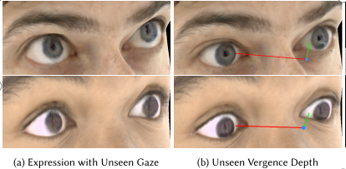
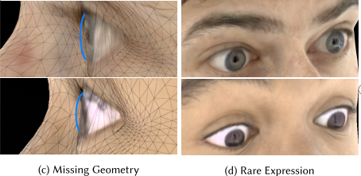
然而，如上图所示，这些方法不适用于视点、凝视方向和凝视-表情组合在训练中没有看到。因此，这种方法无法捕捉真实的凝视和眼神交流，这是在远程呈现期间实现社交存在感所必需的。
尽管存在上述缺点，但如果我们能够解决Lombardi等人^{[7]}提出的方法在泛化方面的缺点，则可以提供简单的可扩展性。他们的方法准确地再现了训练中看到的条件，但对于看不见的或罕见的条件，例如新的收敛组合，却不能做到同样的效果。这种范围的眼球运动虽然在捕捉过程中很少见，但在自然环境中很常见。如果不能复制它，就会导致不可思议的相互作用。
4 解决方法
我们通过两种方法来解决这个基本限制。
首先，我们将面部模型分离为空间上不相交的区域，这样眼睛就可以独立控制。为了提高我们控制眼睛的精度，我们将完全不可解释的潜在空间替换为将注视信息视为我们可以直接提供的单独信号的潜在空间。这为我们提供了更精确的凝视控制，也为捕获系统和实时耳机域之间的通信提供了额外的途径。
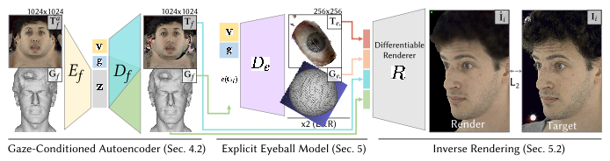
这些改进，应用于他们自己，允许化身表示更好地表示新的收敛和凝视/表情组合，以整体重建质量为代价。为了解决这个问题，我们采用了一个显式眼球模型(EEM)，可以更好地捕捉眼睛的几何形状和运动。简单地应用现有的方法来学习这种新的表示方法，会导致眼睛与粗糙的面部网格相遇的伪影。我们使用可微分逆渲染来优化我们的模型，以允许网格和纹理在可用的几何监督之外最好地解释观察到的图像。整个过程如上图所示，更详细的过程见后文。
为了实时地驱动这个眼睛和脸的联合模型，我们建立在Wei等人^{[8]}的方法上。我们利用我们新引入的凝视信号作为耳机图像和渲染的虚拟形象之间对应的额外途径，使我们能够测量虚拟形象的凝视与用户外观的匹配程度。
上面讨论的许多故障案例都源于以前的方法使用的低分辨率几何图形。之所以选择这个几何图形，是因为它易于跟踪和注册。缺点是，当这个几何不准确时，纹理需要大的扭曲来匹配观察到的视图。正如我们在上面所看到的，这些扭曲并不能一概而论。我们将证明，即使我们不能像面部的其他部分一样精确地跟踪和重建眼周区域，粗略的跟踪，结合不同生成的几何和纹理，可以极大地提高保真度。Bérard等人^{[14]}的模型是一个很有前途的候选者，但正如提出的那样，它不适合我们想要执行的基于梯度的优化。我们还可以考虑更复杂的模型，如带有湿润层和折射的全眼钻机。然而，我们的目标是以完全自主、可扩展的方式学习面部外观模型。
相反，我们提出了一个过程，共同学习面部和眼周外观的模型，由几何和视图依赖的纹理表示。这一过程的关键组成部分是一个眼球外观模型，它符合基于图像的学习，同时仍然尽可能地尊重人眼的潜在几何特性。方便的是，用于凝视跟踪的简单几何模型非常适合渲染眼睛外观的任务，当与适当的视图依赖纹理配对时。
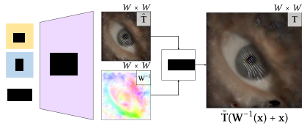
而不是像Lombardi等人^{[7]}所做的那样，采用基于vae的方法，我们使用最少的输入来生成依赖于视图的、依赖于凝视的眼球纹理，所有这些都具有语义意义。具体来说，我们使用一个仅使用解码器的架构(上图)来生成纹理，该架构将凝视、视点和眼睑形状(表示为沿眼睑边界的顶点位置)作为输入。凝视和视图是建立镜面反射和折射模型所必需的。眼睑形状是建模沿眼球和面部之间的界面出现的所有具有挑战性的效果所必需的，包括湿润和环境遮挡。形式上，完整的眼球几何Ge和纹理Te是由单个模型组成的。
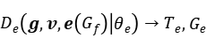
为了更好地模拟闪光等细节，我们解码了纹理和类似于Shu等人^{[32]}的翘曲场。翘曲场应用于解码的纹理，以产生最终的视图相关的纹理。我们还添加了一个类似的翘曲场作为面部纹理解码器的一个组件。
不幸的是，前文中描述的过程没有估计角膜几何形状，因为它只依赖于虹膜关键点。在Bérard等人^{[14]}中，他们从现有的眼球几何图形和虹膜纹理数据库^{[13]}中获得了一个模型，将其拟合到3D面部重建的巩膜部分，使用纹理合成生成虹膜纹理。这种方法在三维重建质量高的情况下，可以产生精确的拟合。然而，在一个完全自主的大规模管道中，我们不能依赖于在所有时间和所有受试者中都有高质量的巩膜三维重建。
我们使用基于可微渲染的联合眼和人脸学习框架来解决模型拟合的问题，以及在这个过程中出现的其他挑战。
前文中描述的眼球模型可以为眼球的几何形状提供一个粗略的初始估计，但如果我们要渲染面部的眼球，我们必须改进这些估计并生成纹理。
给定多视图面部表现捕捉，我们估计每一帧的眼球方向，以及前文中描述的模型的初始形状参数。使用这些估计，我们学习了一组潜在代码，描述了面部与目光无关的状态。从这些固定的每帧编码中，我们使用基于Lombardi等人^{[7]}的深度外观模型的模型来解码面部几何和纹理，使用前文中描述的模型来解码眼睛纹理，渲染结果，并优化所有解码器以匹配图像。在接下来的章节中，我们将这个模型称为显式眼球模型(EEM)，以强调眼球是一个独立的、直接控制的几何组件，而不是完全由视图和表情依赖纹理建模的隐式组件。
通过引入一个非常适合于可微分渲染的眼球模型，并仔细平衡未知或不准确的凝视方向的学习过程，我们能够生成一个分解的眼睛和面部模型，以高保真度再现眼睛外观。现在的挑战是实时驱动这样一个模型。

5 头戴式摄像头(HMC)
Wei等人^{[8]}证明，仅通过头戴式摄像头(HMC)就可以实时驱动化身模型。然而，在我们的例子中，我们现在需要编码器预测凝视方向，作为我们具有显式眼球的面部模型的额外输入。在接下来的文章中，我们首先介绍了HMC中额外的凝视数据收集，以提供额外的凝视标签，一种用于在HMC图像与化身面部表情和凝视方向之间建立对应关系的新算法，最后是用于驱动化身的实时架构。
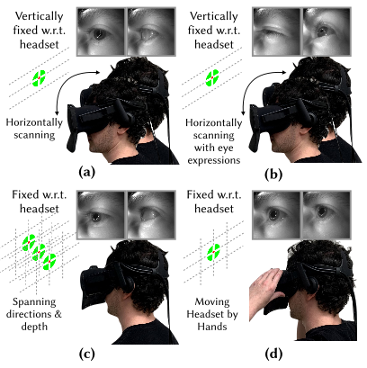
上图展示了HMC凝视数据收集:(a)目标锁定在一条水平线上，垂直水平相对于耳机是固定的，而水平位置在虚拟空间是固定的。这意味着当受试者盯着目标时，旋转他们的头部会导致他们的眼睛只能水平旋转。受试者被指示旋转头部以产生持续的水平注视变化。在不同的垂直水平上重复这个过程。(b)与(a)相同，但受试者被指示做出诸如睁大眼睛和眯着眼等表情。VR场景中的背景强度也在变化，这样我们就可以收集瞳孔大小的变化。(c)目标相对于头部是固定的，出现在不同的方向和深度，因此得到的数据适合评价。(d)为了模拟不同的HMC佩戴位置，受试者被指示在盯着目标时移动耳机，如(c)。
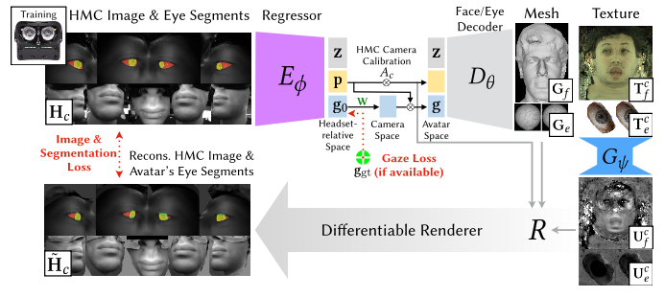
上图展示了HMC↔Avatar通信系统。我们联合训练网络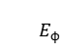，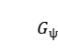，未知刚性变换，以及每视图线性变换 (图中未显示)，以最大限度地减少重建图像损失，眼睛分割(红色和黄色所示)损失和凝视损失(仅适用于带有凝视标签的部分数据集)。
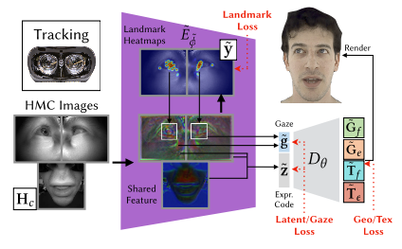
上图展示了实时编码器架构。从跟踪耳机捕获的3视图输入，我们首先将其转换为共享特征，进一步转换为地标的热图。在共享特征上对每个瞳孔中心进行紧密裁剪，分别进行左右凝视预测。表达式代码估计采用整体共享特性。
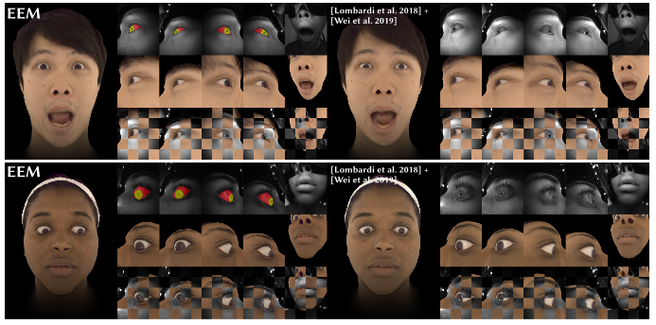
上图展示了已建立通信的比较。在左边，我们显示了EEM和HMC图像之间的估计对应关系。在右侧，我们与Wei等^{[8]}应用于深度外观模型的方法^{[7]}进行了比较。在我们展示的每个角色的右边，从上到下:输入HMC图像(左边是眼睛部分)，使用耳机摄像头视点发现的对应关系渲染的角色，以及上面图像的平铺以显示对齐。我们的方法能更好地调整眼球，尤其是在极端的注视方向上，而且它能更好地概括出罕见的注视方向和面部表情的组合。

6 小结
在本文中，我们研究了人脸的逼真模型的渲染和驱动问题。虽然我们的模型比以前的方法有很多改进，但也有一些已知的局限性。我们的眼睛外观可以很好地推广到新颖的凝视方向，但如果我们远离给定角色的看似合理的输入空间(即如果凝视输入不是物理上可实现的)，我们就会在结果渲染中看到人工工件。虽然我们优化了模型的纹理和几何形状来匹配图像，但这个优化过程并不完美，确实依赖于良好的初始化。在基于关键点的眼球拟合产生明显不正确形状的情况下，仅用可微渲染很难恢复。与任何实时通信系统一样，存在系统和网络延迟。虽然我们计划在未来的工作中解决这个问题，但目前每个化身都必须从该人的捕获数据中创建。我们的主要贡献是一个可以实时驱动的眼睛和面部逼真外观模型。我们通过系统地处理中讨论的每个故障案例来做到这一点。我们可以通过将凝视条件作为明确的输入信号引入我们的模型来获得对化身的明显凝视方向的直接控制。引入解纠缠和区域分离损失能够产生凝视和表情的新组合。这些新颖的组合在训练数据中看不见，但在现实世界的交互中很常见。我们的EEM使用这些新颖的凝视/表情组合，以及通过可微分渲染联合优化的跟踪眼睛几何结构，来获得一个非常好地推广到真实交互中常见的人脸和凝视配置的模型。可微分渲染最小化了我们控制的两个表面边界处的工件外观。这项工作代表了在任何距离上创造真正沉浸式社交体验的重要一步，这有可能改变世界各地人们的互动方式。最后，我们的方法只适用于单一主体，还不能推广到多个身份。我们计划将解决这个问题作为未来的工作，目前每个头像必须从捕获的数据为那个人创建。

参考文献

- Milton Chen. 2002. Leveraging the Asymmetric Sensitivity of Eye Contact for Videocon-ferencing. In Proceedings of the SIGCHI conference on Human Factors in Computing Systems. ACM, 49–56.
- Marvin G. Cline. 1967. The Perception of Where a Person Is Looking. The American Journal of Psychology 80, 1 (1967), 41–50.
- James J. Gibson and Anne D. Pick. 1963. Perception of Another Person’s Looking Behavior. The American Journal of Psychology 76, 3 (1963), 386–394.
- D. Kononenko, Y. Ganin, D. Sungatullina, and V. Lempitsky. 2018. Photorealistic Monocular Gaze Redirection Using Machine Learning. IEEE Transactions on Pattern Analysis and Machine Intelligence 40, 11 (Nov 2018), 2696–2710. https://doi.org/10. 1109/TPAMI.2017.2737423.
- L. Wolf, Z. Freund, and S. Avidan. 2010. An eye for an eye: A single camera gaze- replacement method. In 2010 IEEE Computer Society Conference on Computer Vision and Pattern Recognition. 817–824. https://doi.org/10.1109/CVPR.2010.5540133
- Tero Karras, Samuli Laine, and Timo Aila. 2018. A Style-Based Generator Architecture for Generative Adversarial Networks. CoRR abs/1812.04948 (2018). http://dblp.uni- trier.de/db/journals/corr/corr1812.html#abs-1812-04948
- Stephen Lombardi, Jason Saragih, Tomas Simon, and Yaser Sheikh. 2018. Deep Appear- ance Models for Face Rendering. ACM Trans. Graph. 37, 4, Article 68 (July 2018), 13 pages. https://doi.org/10.1145/3197517.3201401
- Shih-En Wei, Jason Saragih, Tomas Simon, Adam W. Harley, Stephen Lombardi, Michal
Perdoch, Hypes Alexendar, Dawei Wang, Hernan Badino, and Yaser Sheikh. 2019. VR Facial Animation via Multiview Image Translation. ACM Trans. Graph. 38, 4, Article 67 (July 2019), 16 pages. https://doi.org/10.1145/3306346.3323030
- Oleg Alexander, Mike Rogers, William Lambeth, Matt Chiang, and Paul Debevec. 2009. The Digital Emily Project: Photoreal Facial Modeling and Animation. In ACM SIGGRAPH 2009 Courses (New Orleans, Louisiana) (SIGGRAPH ’09). Association for Computing Machinery, New York, NY, USA, Article 12, 15 pages. https://doi.org/ 10.1145/1667239.1667251
- Philippe Bergeron and Pierre Lachapelle. 1985. Controlling facial expressions and body movements in the computer-generated animated short: Tony de peltrie. Computer Graphics (SIGGRAPH’85), Course Notes: Techniques for Animating Characters (1985).
- Tom Porter. 1997. Creating lifelike characters in Toy Story. ACM SIGART Bulletin 8 (12 1997), 10–14. https://doi.org/10.1145/272874.272876
- Guillaume Francois, Pascal Gautron, Gaspard Breton, and Kadi Bouatouch. 2009. Image-Based Modeling of the Human Eye. IEEE Transactions on Visualization and Computer Graphics 15, 5 (Sept. 2009), 815–827. https://doi.org/10.1109/TVCG.2009.24
- Pascal Bérard, Derek Bradley, Maurizio Nitti, Thabo Beeler, and Markus Gross. 2014. High-Quality Capture of Eyes. ACM Trans. Graph. 33, 6, Article 223 (Nov. 2014), 12 pages. https://doi.org/10.1145/2661229.2661285
- Pascal Bérard, Derek Bradley, Markus Gross, and Thabo Beeler. 2016. Lightweight Eye Capture Using a Parametric Model. ACM Trans. Graph. 35, 4, Article 117 (July 2016), 12 pages. https://doi.org/10.1145/2897824.2925962
- Hiroharu Kato, Yoshitaka Ushiku, and Tatsuya Harada. 2018. Neural 3D Mesh Renderer. In The IEEE Conference on Computer Vision and Pattern Recognition (CVPR).
- Shichen Liu, Tianye Li, Weikai Chen, and Hao Li. 2019. Soft Rasterizer: A Differen-tiable Renderer for Image-based 3D Reasoning. In IEEE International Conference on Computer Vision (ICCV).
- Matthew Loper and Michael J. Black. 2014. OpenDR: An Approximate Differentiable Renderer. In IEEE European Conference on Comptuer Vision (ECCV).
- Q. Wen, F. Xu, and J. Yong. 2017. Real-Time 3D Eye Performance Reconstruction for RGBD Cameras. IEEE Transactions on Visualization and Computer Graphics 23, 12 (2017), 2586–2598.
- Erroll Wood, Tadas Baltrusaitis, Louis-Philippe Morency, Peter Robinson, and Andreas Bulling. 2016. A 3D Morphable Eye Region Model for Gaze Estimation, Vol. 9905. 297–313. https://doi.org/10.1007/978-3-319-46448-0_18
- Xi Chen, Yan Duan, Rein Houthooft, John Schulman, Ilya Sutskever, and Pieter Abbeel. 2016. InfoGAN: Interpretable Representation Learning by Information Maximizing Generative Adversarial Nets. In Proceedings of the 30th International Conference on Neural Information Processing Systems (Barcelona, Spain) (NIPS’16). Curran Asso-ciates Inc., Red Hook, NY, USA, 2180–2188.
- Alec Radford, Luke Metz, and Soumith Chintala. 2016. Unsupervised Representation Learning with Deep Convolutional Generative Adversarial Networks. In 4th Interna-tional Conference on Learning Representations (ICLR). http://arxiv.org/abs/1511.06434
- Chen Cao, Hongzhi Wu, Yanlin Weng, Tianjia Shao, and Kun Zhou. 2016. Real-Time Facial Animation with Image-Based Dynamic Avatars. ACM Trans. Graph. 35, 4, Article 126 (July 2016), 12 pages. https://doi.org/10.1145/2897824.2925873
- Diederik P. Kingma and Max Welling. 2013. Auto-Encoding Variational Bayes. In International Conference on Learning Representations (ICLR).
- Timothy F. Cootes, Gareth J. Edwards, and Christopher J. Taylor. 1998. Active Ap-pearance Models. In IEEE Transactions on Pattern Analysis and Machine Intelligence. Springer, 484–498.
- Tobias Fischer, Hyung Jin Chang, and Yiannis Demiris. 2018. RT-GENE: Real-Time Eye Gaze Estimation in Natural Environments. In IEEE European Conference on Computer Vision (ECCV), Vittorio Ferrari, Martial Hebert, Cristiam Sminchisescu, and Yair Weiss (Eds.). 339–357.
- Seonwook Park, Shalini De Mello, Pavlo Molchanov, Umar Iqbal, Otmar Hilliges, and Jan Kautz. 2019. Few-Shot Adaptive Gaze Estimation. In IEEE International Conference on Computer Vision (ICCV).
- Rajeev Ranjan, Shalini De Mello, and Jan Kautz. 2018. Light-weight Head Pose Invariant Gaze Tracking. In IEEE Computer Vision and Pattern Recognition Workshop (CVPRW).
- Kyle Olszewski, Joseph J. Lim, Shunsuke Saito, and Hao Li. 2016. High-Fidelity Facial and Speech Animation for VR HMDs. ACM Trans. Graph. 35, 6, Article 221 (Nov. 2016), 14 pages. https://doi.org/10.1145/2980179.2980252
- Justus Thies, Michael Zollhöfer, Marc Stamminger, Christian Theobalt, and Matthias Nießner. 2016. FaceVR: Real-Time Facial Reenactment and Eye Gaze Control in Virtual Reality. arXiv preprint arXiv:1610.03151 (2016).
- Tobii VR. 2018. Tobii VR. https://vr.tobii.com/.
- Mike Seymour, Chris Evans, and Kim Libreri. 2017. Meet Mike: Epic Avatars. In ACM SIGGRAPH 2017 VR Village (Los Angeles, California). Article 12, 2 pages.
- Zhixin Shu, Mihir Sahasrabudhe, Riza Alp Guler, Dimitris Samaras, Nikos Paragios, and Iasonas Kokkinos. 2018. Deforming Autoencoders: Unsupervised Disentangling of Shape and Appearance. In The European Conference on Computer Vision (ECCV).

